Tarih: 08-09-2017
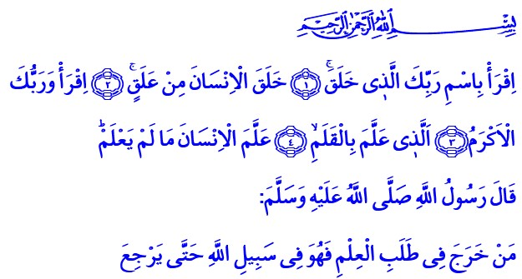

YARATAN RABBİNİN ADIYLA OKU!

Okuduğum ayet-i kerimede Yüce Rabbimiz şöyle buyuruyor: “Yaratan Rabbinin adıyla oku. O, insanı ana rahmine tutunan, döllenmiş bir yumurtadan yarattı. Oku! Kalemle yazmayı öğreten, insana bilmediğini bildiren Rabbin sonsuz kerem sahibidir.” Okuduğum hadis-i şerifte ise Peygamberimiz şöyle buyuruyor: “İlim için yola koyulan kimse, dönünceye kadar Allah yolundadır.” İnsanlığın zihin ve gönül dünyasının karardığı, değerlerin tüketildiği, merhametin arandığı dönemler olmuştur. İşte böyle bir dönemde Allah, Efendimize “oku” diye hitap etmiştir.

Kıymetli Kardeşlerim!
Mükerrem ve değerli bir varlık olan insan, akıl nimetiyle tezyin edilmiştir. Akıl, insan için en büyük nimetlerdendir. Merak ettiklerimize onunla cevap buluruz. Doğruyu-yanlışı, hakkı-batılı, iyiyi-kötüyü, hayrı-şerri onunla idrak ederiz. Rabbimizin mesajlarını onunla anlar ve onu hayatımıza kılavuz yaparız. Bu yönüyle insan Rabbine, çevresine ve kendisine karşı sorumlu bir varlıktır. Bu sorumluluğun yerine getirilmesinde bilgi, ilim önemli bir yere sahiptir. Bilgi, insanlığın yolunu aydınlatan, hayatın ve ebedi yurdun hakikatini gösteren ve insanlığa her alanda rehberlik eden çok değerli bir hazinedir. Onun içindir ki, hayat kitabımız Kur’an, “oku” ile başladı. Oku ile başlayan Kerim Kitap, “Hiç bilenlerle bilmeyenler bir olur mu?” diye çağlar öncesinden insanlığa haykırdı; bilginin, ilmin, insanlık için vazgeçilmez olduğunu gündeme taşıdı. Kerim Kitabımızın mesajlarıyla müzeyyen kılınmış Efendimiz (s.a.s) de, ilme talip olanlara Allah’ın cennete giden yolu kolaylaştıracağını müjdeledi.

Değerli Kardeşlerim!
İnsanlık, zamanla zenginleşme ve tabiata hükmetme noktasında bilginin gücünü keşfetti. Ancak kimileri, zaman zaman bilginin gücünü ve etkisini insanlığın hayrına değil, şerrine kullanmayı yeğledi. Böyleleri, yaratılış amacını, insanı ve insani değerleri unuttu; ahlâkî kaygılardan sıyrılarak bilgi de dâhil, sahip olunan her şeyin insana verilmiş bir emanet olduğu bilincinden uzaklaştı. Bilgiyi, iyilik ve güzelliklerin değil, kötülük ve düşmanlıkların vasıtası haline getirenler ve istismar edenler, bilgi ahlakından yoksunlaştı. Bilgi, ahlaktan yoksunlaştıkça da insanlık pek çok değerini kaybetti. Bilginin hayat veren değil, can alan bir güç olarak kullanılması tüm ibretiyle karşımızda durmaktadır. Eğitim, ilim ve irfanın mana ve gayesinden uzaklaştırılıp mahrum bırakılan nice gençler, bağnazlık, cehalet, şiddet ve terörün yolunda savrulup yok olmaktadır.

Aziz Kardeşlerim!
Bütün bu yaşananlar, insanlık ailesi olarak yaratılış amacımızı yeniden idrak etmemizi; neyi, niçin ve hangi amaçla öğrenip hayatımıza yansıtıp yansıtmadığımızı düşünmemizi gerekli kılmaktadır. Bilhassa bugün İslam coğrafyasındaki olumsuzlukların sona ermesi ve inananlar olarak dünyaya yeni medeniyetler takdim edebilmemizin yolu, İslam’ın ilme verdiği önemi iyi kavramak ve bunu hayata yansıtabilmekten geçmektedir.

Kardeşlerim!
Camilerimiz, bu hafta sonu itibariyle yeni bir eğitim- dönemine daha başlıyor. Bu hususta yarınlarımızın teminatı olan yavrularımızın ilim, irfan, hikmet ve ahlakla mücehhez, çevresine, topluma ve insanlığa faydalı bireyler olarak yetişmelerinde gençlerimize, ailelerimize ve eğitimcilerimize büyük sorumluluklar düştüğünü unutmayalım. Bu vesileyle yeni eğitim döneminin evlatlarımıza, tüm ailelere ve cemaatimize hayırlar getirmesini Rabbimden diliyorum. Hutbemi Peygamberimiz (s.a.s)’in ilmin önemini ortaya koyan şu duasıyla bitirmek istiyorum: “Allah’ım! Fayda vermeyen ilimden, kabul edilmeyen duadan, korkmayan kalpten, doymayan nefisten sana sığınırım.”

Hollanda Diyanet Vakfı

Alak, 96/1-5.
Tirmizi, İlim, 2.
Zümer, 39/9.
Tirmizi, İlim, 19.
Tirmizi, Deavât, 68.

